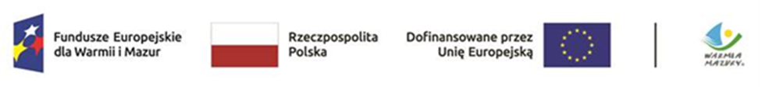

12.03.2026 r.

INFORMACJA Z OTWARCIA OFERT

W dniu 12.03.2026 r. Zamawiający GMINA BISKUPIEC dokonał otwarcia ofert w postępowaniu prowadzonym pod nazwą:

Rozwój ponadlokalnych szlaków turystycznych w gminach Biskupiec i Barczewo

Zamawiający informuje, że:
- Kwota przeznaczona na realizację zamówienia to: 2 202 800,00 PLN brutto.
- Otwarto oferty złożone przez następujących Wykonawców:
  - Brukan Andrzej Bajno, ul. Niedzwiedzia 53, 11-700 Mrągowo
Cena: 1 697 400,00 zł brutto
  - LIGHT ON SPÓŁKA Z OGRANODPOWIEDZIALNOŚCIĄ, ul. Zygmunta Krasińskiego 18/97, 01-581 Warszawa
Cena: 2 048 910,63 zł brutto
  - Budma Sp. z o.o., ul. Konarskiego 13F, 11-100 Lidzbark Warmiński
Cena: 942 974,67 zł brutto
  - SOLID BUD MARCIN BOJANOWSKI, UL. KWIATOWA 1A, 11-300 BISKUPIEC
Cena: 2 398 561,15 zł brutto
  - SORTED SP. Z O. O., Chyliczki, ul. Wschodnia 27B, 05-500 Piaseczno
Cena: 2 167 260,00 zł brutto
  - Przedsiębiorstwo Robót Drogowych Sp. z o. o., Ul. Olsztyńska 12, 11-100 Lidzbark Warmiński
Cena: 1.196.554,84 zł brutto
  - NetService Daniel Wojda, Tłokowo 38; 11-320 Tłokowo
Cena: 1 473 417,00 zł brutto
  - Zakład Remontowo-Budowlany Kawiecki Szczepan, ul. M. Zientary-Malewskiej 2, 11-300 Biskupiec
2 097 464,11 zł brutto
  - Waldemar Komsta Usługi Brukarskie i Budowlane, 11-230 Bisztynek, ul Sportowa 6
Cena: 1 168 500,00 zł brutto
  - Przedsiębiorstwo Inżynieryjno- Budowlane, SANBUD Sp. z o. o., ul. Stalowa 4, 10-420 Olsztyn
Cena: 1 459 172,38 zł brutto
  - SZTEMBUD SP. Z O.O. UL. DWORCOWA 2, 12-200 PISZ
Cena: 2 085 000,00 zł brutto
  - Michał Głodowski DROGBUD, Żegoty 89, 11-106 Kiwity
Cena: 1 831 787,34 zł brutto
  - „TECHNOMEL” Kazimierz Kozieł, ul. Bartoszycka 26D, 11-100 Lidzbark Warmiński
Cena: 2 368 544,80 zł brutto

